Βιομηχανική πληροφορική
εργασια -2- Α. ΒΕΛΩΝΗ - Σ. ΦΑΤΟΥΡΟΣ

2018
1. Ένας τρόπος οργάνωσης για τα υπολογιστικά συστήματα είναι Κατανεμητικός. Πως το αντιλαμβάνεστε;

Η έννοια της «κατανομής» λειτουργιών ή δραστηριοτήτων, προέρχεται από την τεχνολογία των υπολογιστών. Τα υπολογιστικά συστήματα τυπικά ρυθμίζονται χρησιμοποιώντας έναν από τους ακόλουθους τύπους οργάνωσης.

α) Το σύστημα θα πρέπει να έχει μία πολύ μεγάλη κεντρική μηχανή (π.χ μια κεντρική μονάδα) με ευφυή τερματικά που μπορούν να χρησιμοποιηθούν για να προσπελαστούν δεδομένα ή λειτουργίες. Οι περισσότερες εταιρείες και πανεπιστήμια χρησιμοποίησαν αυτή την οργάνωση κατά τη διάρκεια της δεκαετίας 1970 και 1980, η χρήση όμως σήμερα της κεντρικής επεξεργασίας έχει μειωθεί δραστικά.

β) Μια εναλλακτική προσέγγιση για την κεντρική επεξεργασία είναι αυτή της ολοκληρωτικής αποκέντρωσης της επεξεργασίας, όπου ένας μεγάλος αριθμός μικρών μονάδων (π.χ επιτραπέζιες μηχανές) επιτελούν ανεξάρτητες λειτουργίες. Αυτό παρέχει μεγάλη ευελιξία για ανεξάρτητους χρήστες, αλλά κάνει την κοινή χρήση δεδομένων δύσκολη.

γ) Μια τρίτη πιθανή οργάνωση είναι ιεραρχική, όπου ενσωματωμένες σχετικά όμοιες μονάδες μικρής κλίμακας μέσω μιας κεντρικής μηχανής, που καλείται server, επιτελούν πολλές λειτουργίες υψηλού επιπέδου. Αυτή η οργάνωση επιτελείται συχνά σε υπολογιστικά συγκροτήματα πανεπιστημίων. Επίσης χρησιμοποιείται σε εφαρμογές Web όπου ο Web server είναι η κεντρική μηχανή και πελάτες είναι οι απομακρυσμένες μηχανές που συνδέονται στον Web server για να προσπελάσουν δεδομένα.

δ) Ο τέταρτος τρόπος οργάνωσης για υπολογιστικά συστήματα είναι ο κατανεμητικός. Κάθε υπολογιστής επιτελεί σημαντικές λειτουργίες για την συνολική λειτουργία και ενσωματώνεται με τις άλλες μηχανές του συστήματος.

Ένα χαρακτηριστικό παράδειγμα ενός κατανεμημένου συστήματος είναι το δίκτυο των αυτόνομων ταμειακών μηχανών μιας τράπεζας. Ο υπολογιστές αυτοί είναι κατανεμημένοι σε όλο το χώρο της Ελλάδας, συνδέονται μεταξύ τους με κάποιο σχετικά γρήγορο δίκτυο επικοινωνίας και λειτουργούν σε μεγάλο βαθμό ανεξάρτητα ο ένας από τον άλλο. Ένας πελάτης μπορεί να κάνει ανάληψη χρημάτων ή κατάθεση σε οποιαδήποτε ταμειακή μηχανή σε όλη την Ελλάδα δίνοντας σαν είσοδο στον τοπικό υπολογιστή τον προσωπικό του κωδικό αριθμό και το ποσό που θέλει να αναλάβει ή να καταθέσει. Είναι πιθανό κάθε υπολογιστής να συμβουλεύεται για λόγους ταχύτητας πρώτα μια τοπική βάση δεδομένων και αν δεν βρεθεί ο πελάτης εκεί τότε γίνεται αναζήτηση σε κάποια κεντρική βάση ή σε κάποιο άλλο σταθμό.

Ένα παράδειγμα από τον επιχειρηματικό κόσμο είναι αυτό στο οποίο μια επιχείρηση έχει έναν μεγάλης κλίμακας υπολογιστή για το marketing, έναν για απογραφή και έναν για την λογιστική. Ασφαλώς, όλες αυτές οι μηχανές πρέπει να επιτελέσουν διαφορετικές λειτουργίες και ακόμα πρέπει να είναι ενωμένες για να μοιράζονται δεδομένα. Ένας πελάτης που βάζει μια παραγγελία στο σύστημα δεν αντιλαμβάνεται ότι χρησιμοποιεί τρεις διαφορετικούς υπολογιστές που δουλεύουν μαζί για να εκτελέσουν την παραγγελία.

Τα κατανεμημένα συστήµατα παρουσιάζουν σηµαντικά πλεονεκτήµατα έναντι των συγκεντρωτικών συστηµάτων και έναντι των ανεξάρτητων υπολογιστών. Τα πλεονεκτήµατα αυτά είναι:
1. Οικονοµία: οι µικροεπεξεργαστές παρέχουν καλύτερο ποσοστό κόστους/απόδοσης από τα κεντρικά υπολογιστικά συστήµατα.
2. Ταχύτητα: Ένα κατανεμημένο σύστηµα µπορεί να έχει συνολικά περισσότερη υπολογιστική ισχύ από ένα κεντρικό υπολογιστικό σύστηµα.
3. Ευελιξία: ∆ιανέµει το φόρτο εργασίας στις διαθέσιµες µηχανές µε τον περισσότερο αποτελεσµατικό, σε ό,τι αφορά το κόστος, τρόπο.

4. Αξιοπιστία: Αν µία µηχανή καταρρεύσει, το σύστηµα µπορεί να συνεχίσει να λειτουργεί.
5. ∆ιαδοχική ανάπτυξη: Μπορεί να προστεθεί υπολογιστική ισχύς µέσω διαδοχικών αυξήσεων.
6. ∆ιαµοιρασµός δεδοµένων: Επιτρέπεται η πρόσβαση πολλαπλών χρηστών σε κοινές βάσεις δεδοµένων.
7. ∆ιαµοιρασµός συσκευών: Επιτρέπεται σε πολλούς χρήστες να διαµοιράζονται κοινές συσκευές (π.χ. εκτυπωτές).

Ο κατανεμημένος υπολογισμός είναι ιδανικός και για σύνθετα βιομηχανικά συστήματα ελέγχου. Αυτά τα συστήματα έχουν πολλαπλούς επεξεργαστές, όπου ο κάθε ένας επιτελεί ξεχωριστές λειτουργίες που πρέπει να ολοκληρωθούν. Μπορεί να υπάρχουν πολλαπλοί επεξεργαστές στο ταμπλό του οχήματος: έναν για τα ηλεκτρονικά συστήματα (που περιέχει οδηγούς αισθητήρα και ενεργοποιητή και επεξεργαστή αισθητήρα), έναν για χαμηλού επιπέδου λειτουργία ελέγχου (όπως αύξηση της σταθερότητας) και έναν για υψηλού επιπέδου λειτουργίες ελέγχου (όπως σχεδιασμό τροχιάς και ανίχνευση λαθών). Ο επεξεργαστής ελέγχου της αποστολής τοποθετείται μακριά, είτε στο έδαφος ή σε άλλο όχημα (ίσως στο όχημα ανεφοδιασμού). Οι επεξεργαστές που είναι στο όχημα συνδέονται μέσω μιας LAN), ενώ ο απομακρυσμένος επεξεργαστής συνδέεται μέσω μιας ασύρματης σύνδεσης όπως Ethernet για κοντινή εμβέλεια ή σειριακά για μεγαλύτερη εμβέλεια.

(LOCAL ARIA NETWORK – τοπικό δίκτυο το οποίο επιτρέπει τον καταμερισμό πληροφοριών ανάμεσα στους υπολογιστές που βρίσκονται στο ίδιο κτίριο ή ακόμη σε μια στενή γεωγραφικά περιοχή (μέχρι 10 km περίπου).
Στο δίκτυο, εκτός από υπολογιστές μπορούν να συνδεθούν και διάφορα περιφερειακά, έτσι ώστε όλοι οι χρήστες του δικτύου να έχουν πρόσβαση σ’αυτά.
Βασική προϋπόθεση για τη διασύνδεση ενός υπολογιστή σε δίκτυο είναι η ύπαρξη μιάς “κάρτας δικτύου” (η οποία ενσωματώνεται στο κουτί του).

Το ETHERNET είναι το συνηθέστερα χρησιμοποιούμενο πρότυπο δίκτυο υπολογιστών ενσύρματης τοπικής δικτύωσης υπολογιστών.
Αναπτύχθηκε από την εταιρεία Xerox κατά τη δεκαετία του '70 και έγινε δημοφιλές αφότου η Digital Equipment Corporation και η Intel, από κοινού με τη Xerox, προχώρησαν στην προτυποποίησή του το 1980. Το 1985 το Ethernet έγινε αποδεκτό επίσημα από τον οργανισμό IEEE ως το πρότυπο 802.3 για ενσύρματα τοπικά δίκτυα (LAN).
Αν η αξία µιας παρτίδας είναι υψηλή, είτε σε αξία πρώτων υλών ή σε τιµή αγοράς του προϊόντος και οι διακοπές έχουν σαν αποτέλεσµα όχι απλώς απώλεια παραγωγής αλλά πιθανώς επικίνδυνες και καταστρεπτικές συνθήκες, τότε η επιλογή πρέπει να είναι το DCS.
Για παράδειγµα, σε µία φαρµακοβιοµηχανία, όπου παράγεται µία παρτίδα αντικαρκινικού φαρµάκου αξίας 10 εκατοµµυρίων και η παραγωγή εξαρτάται από τον απόλυτο και συνεχή έλεγχο π.χ. της θερµοκρασίας, τότε οι συνέπειες µια δυσλειτουργίας είναι σοβαρότατες. Σε κάποιες χηµικές βιοµηχανίες είναι κρίσιµο να διατηρείται η διεργασία σε σταθερή κατάσταση διότι σε αστοχία του συστήµατος µπορεί το προϊόν να στερεοποιηθεί µέσα στις σωληνώσεις. Αν σε κάποιο διυλιστήριο σταµατήσει ο cat cracker (μονάδα καταλυτικής πυρόλυσης), µπορεί να χρειαστεί να περάσουν µέρες για να λειτουργήσει ξανά και θα σηµειωθεί σηµαντική απώλεια εσόδων για την επιχείρηση. Για τέτοιου είδους εφαρµογές, ένα σύστηµα DCS που τυπικά περιλαµβάνει προαιρετικά και σύστηµα εφεδρείας, αποδεικνύεται συνήθως ότι αξίζει την αρχική επένδυση.
2. Συγκρίνατε τα παράλληλα με τα κατανεμημένα συστήματα. Δώστε και σχηματική αναπαράσταση.
Η παράλληλη επεξεργασία έχει στόχο να ικανοποιήσει τη συνεχόμενη αύξηση των απαιτήσεων του χρήστη σε υπολογιστική ισχύ με την χρησιμοποίηση πολλών επεξεργαστικών μονάδων οι οποίες εργάζονται παράλληλα για την επίλυση ενός υπολογιστικού προβλήματος (ενός αλγορίθμου).

Η κατανεμημένη επεξεργασία έχει στόχο να ικανοποιήσει την ανάγκη κατανομής δεδομένων και υπηρεσιών σε μεγάλες αποστάσεις (π.χ. δίκτυο Αυτόματων Ταμειακών Μηχανών μιας τράπεζας, e-mail, κατανεμημένες βάσεις δεδομένων, κλπ). Τα δύο αντικείμενα συναντώνται στις κοινές μεθόδους που χρησιμοποιούνται όπως τη δικτύωση των υπολογιστών, τις μεθόδους τεμαχισμού του προβλήματος, την αποφυγή αδιεξόδων κλπ. Τα τελευταία χρόνια με την αύξηση της ταχύτητας των δικτύων κατανεμημένης επεξεργασίας (Gigabit Ethernet, ATM, κλπ) η σχέση μεταξύ παράλληλης και κατανεμημένης επεξεργασίας γίνεται όλο και πιο στενή.

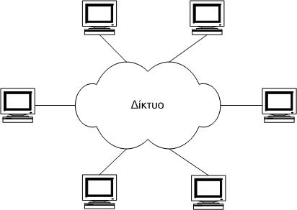

Παράδειγμα ενός κατανεμημένου συστήματος

O στόχος ενός παράλληλου συστήματος είναι η χρήση όλων των επεξεργαστών για την εκτέλεση μιας διεργασίας, ενώ στα κατανεμημένα συστήματα κάθε επεξεργαστής μπορεί να έχει ανεξάρτητους στόχους, αλλά για διάφορους λόγους, όπως ο διαμοιρασμός πόρων, η διαθεσιμότητα και η ανοχή σφαλμάτων, οι επεξεργαστές αναγκάζονται να συντονίσουν τις ενέργειες τους.
Θεωρούμε ένα παράλληλο σύστημα ως μια υπολογιστική μονάδα που διαθέτει πολλούς επεξεργαστές που επικοινωνούν μεταξύ τους χρησιμοποιώντας μια κοινή μνήμη.
Σύμφωνα με τον ορισμό αυτόν, ένας πρώτος διαχωρισμός μεταξύ των κατανεμημένων συστημάτων και των παράλληλων συστημάτων προκύπτει από τον τρόπο επικοινωνίας των επεξεργαστών: με ανταλλαγή μηνυμάτων ή την χρήση κοινής μνήμης.

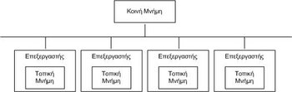
Παράδειγμα ενός Παράλληλου Συστήματος
Πέρα από τον τρόπο επικοινωνίας των επεξεργαστών μιας παράλληλης υπολογιστικής μονάδας και αντίστοιχα των επεξεργαστών που διαθέτουν οι υπολογιστικές μονάδες που συμμετέχουν σε ένα κατανεμημένο σύστημα, οι διαφορές μεταξύ των δύο τύπων συστημάτων συνοψίζονται ως εξής:
- Κλιμάκωση -- Τα κατανεμημένα συστήματα έχουν εκ των πραγμάτων μεγαλύτερη δυνατότητα κλιμάκωσης απο τα παράλληλα, καθώς η κοινή μνήμη παρουσιάζει μείωση της απόδοσης όσο ο αριθμός των επεξεργαστών αυξάνεται.
- Επεκτασιμότητα και ετερογένεια -- Ένα κατανεμημένο σύστημα είναι περισσότερο επεκτάσιμο εφόσον μπορεί να προστεθεί σε αυτό ή να αφαιρεθεί μια υπολογιστική μονάδα (δηλ. ένας επεξεργαστής) με μεγάλη ευκολία. Επιπλέον, αυτή η μονάδα μπορεί να έχει εντελώς διαφορετικά τεχνικά χαρακτηριστικά από τις υπάρχοντες υπολογιστικές μονάδες.
- Γεωγραφική δομή -- Οι οντότητες ενός κατανεμημένου συστήματος μπορεί να είναι γεωγραφικά απομακρυσμένες.
- Αξιοπιστία -- Τα κατανεμημένα συστήματα έχουν την δυνατότητα βελτίωσης της αξιοπιστίας καθώς η εμφάνιση σφαλμάτων σε ένα μεμονωμένο υπολογιστή δεν επηρεάζει την διαθεσιμότητα των υπολοίπων.
- Χαμηλό κόστος -- Η διαθεσιμότητα δικτύων μεγάλου εύρους και φθηνών σταθμών εργασίας ευνοεί επίσης τον κατανεμημένο υπολογισμό και για οικονομικούς λόγους.

3. Εξηγήστε τους όρους Σύγχρονα και Ασύγχρονα Κατανεμημένα συστήματα.
Ασύγχρονο Κατανεμημένο σύστημα
Ένα μοντέλο είναι ασύγχρονο (asynchronous), αν κάθε διεργασία δεν μπορεί με κανένα τρόπο να μετρήσει τον πραγματικό χρόνο. Σε ένα ασύγχρονο μοντέλο, με την προϋπόθεση ότι δεν υπάρχουν κανενός είδους αποτυχίες, τα μηνύματα φτάνουν στον προορισμό μετά από ένα πεπερασμένο, αλλά απρόβλεπτο χρονικό διάστημα.
Αλλα μοντέλα εισάγουν την έννοια του χρόνου θέτοντας ένα άνω όριο στο χρονικό διάστημα που απαιτείται για να μεταδοθεί ένα μήνυμα και ονομάζονται μερικά ασύγχρονα (partially asynchronous). Οι διεργασίες υποτίθεται ότι έχουν από ένα ρολόι (clock ή timer) για να είναι σε θέση να μετρήσουν πόσος χρόνος πέρασε (elapsed time) από τη στιγμή που συνέβη κάποιο γεγονός, για παράδειγμα από τη στιγμή που έστειλαν κάποιο μήνυμα. Τα ρολόγια αυτά είναι ανεξάρτητα μεταξύ τους. Ο Vilanyi πρότεινε τη μελέτη μοντέλων, που τα ονόμασε Αρχιμήδεια (Archimedean), στα οποία υπάρχει ένα άνω Φράγμα α και ένα κάτω Φράγμα β στη διάρκεια μετάδοσης ενός μηνύματος και ένας φυσικός αριθμός κ για τον οποίο ισχύει α < κβ (αρχή του Αρχιμήδη). Μια ισχυρότερη υπόθεση είναι ότι τα ρολόγια αυτά χτυπούν σχεδόν με τον ίδιο ρυθμό και λέγονται συγχρονισμένα ρολόγια (synchronized clocks), για παράδειγμα ένα χτύπημα του ρολογιού (clock tick) αντιστοιχεί στη μονάδα του χρόνου συν ένα μικρό χρονικό διάστημα που είναι μικρότερο από μια γνωστή σταθερά ε. Τέλος, υπάρχει το σύγχρονο μοντέλο όπου οι διεργασίες έχουν ένα κοινό ρολόι και ο οποιοσδήποτε υπολογισμός προχωρεί σε μια ακολουθία από ξεχωριστά συγχρονισμένα βήματα που διαρκούν όσο ένας παλμός του ρολογιού
Η χρήση του χρόνου βοηθάει στην εξοικονόμηση μηνυμάτων αλλά και στην διαπίστωση της αποτυχίας μιας διεργασίας ή μιας σύνδεσης.

Σύγχρονο Κατανεμημένο σύστημα
Ένα σύστημα που αποτελείται από μια συλλογή αυτόνομων συστημάτων τα οποία συνδέονται μέσω ενός ενδιάμεσου δικτύου διανομής, διασκορπισμένα επιτρέποντας στους υπολογιστές να συντονίσουν τις δραστηριότητές τους και να μοιράζονται τους πόρους του συστήματος, τη στιγμή που οι χρήστες αντιλαμβάνονται ότι το σύστημα είναι ενιαίο.
4. Από τι αποτελείται ένα σύγχρονο κατανεμημένο σύστημα ελέγχου παραγωγής.
Τα σύγχρονα κατανεμημένα συστήματα αποτελούνται από τα κέντρα ελέγχου που αποτελούν τον ρυθμιστή για όλες τις εργασίες που εκτελούνται. Ένα άλλο μέρος είναι οι μονάδες επικοινωνίας ανθρώπου μηχανής, όλοι οι υπολογιστές, οι αισθητήρες καθώς και το λογισμικό που χρησιμοποιείται για να μπορέσει ο άνθρωπος να ελέγξει τη διαδικασία. Ενώ τέλος έχουμε και το διάδρομο επικοινωνίας που συνδέει τα μέρη αυτά μεταξύ τους και συνήθως είναι ένα δίκτυο υψηλών ταχυτήτων.

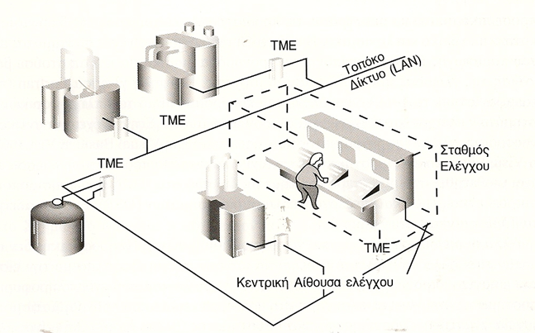

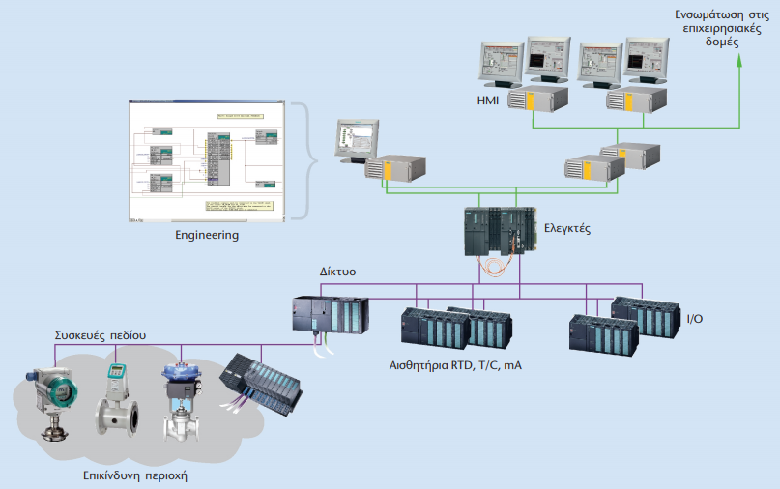
Στο πρώτο Σχήμα απεικονίζεται ένα σύγχρονο κατανεμημένο σύστημα, που αποτελείται από ένα σύμπλεγμα μικροϋπολογιστών και Τοπικών Μονάδων Ελέγχου (ΤΜΕ). Διάφοροι αισθητήρες και περιφερειακά μπορούν να συνδεθούν απευθείας με τους μικροϋπολογιστές μέσω κατάλληλων καρτών διασύνδεσης ή μέσω των ΤΜΕ. Κάθε ΤΜΕ συλλέγει δεδομένα από την παραγωγική μονάδα που εποπτεύει και μεταδίδει τα δεδομένα μέσω του τοπικού δικτύου. Οι ΤΜΕ αποτελούν το εκτελεστικό ή κατώτατο επίπεδο του συστήματος και δεν συνηθίζεται η αποθήκευση δεδομένων στο επίπεδο αυτό. Οι ΤΜΕ συλλέγουν τα δεδομένα (που είναι αναλογικά ή ψηφιακά σήματα, ακόμη και παλμοί) και τα μεταδίδουν στον κεντρικό υπολογιστή που εκτελεί χρέη εξυπηρετητή με καθορισμένο πρωτόκολλο επικοινωνίας.
Στο δεύτερο Σχήμα είναι η τυπική αρχιτεκτονική ενός DCS συστήματος.

5. Η θεωρητική μελέτη των κατανεμημένων συστημάτων προϋποθέτει μεταξύ άλλων τη μοντελοποίηση του συστήματος – αφαίρεση των τεχνικών λεπτομερειών. Πως το κατανοείτε;
Ενα κατανεµηµένο σύστηµα:
- Αποτελείται από ένα πλήθος αυτόνοµων κόµβων που επικοινωνούν µεταξύ τους µε κάποιο τρόπο για την επίτευξη ενός συγκεκριµένου κοινού στόχου
- Μπορεί να χαρακτηρίζεται από πλήθος παραµέτρων
- Πλήθος περιπτώσεων που µπορεί να χρησιµοποιηθεί ένα τέτοιο σύστηµα
- Πλήθος απαιτήσεων λειτουργικότητας ανάλογα µε την εφαρµογή
Η µελέτη των κατανεµηµένων συστηµάτων είναι ιδιαίτερα περίπλοκη διαδικασία.
Η µελέτη ενός κατανεµηµένου συστήµατος σε ϑεωρητικό επίπεδο προσφέρει ένα ϐασικό υπόβαθρο για την κατανόηση της συµπεριφοράς και την αυστηρή διατύπωση της απόδοσης του και προϋποθέτει:
- Την µοντελοποίηση του συστήµατος – αφαίρεση των τεχνικών λεπτοµερειών: Αυτό προϋποθέτει ότι µπορούµε να αναγνωρίσουµε τα τεχνικά χαρακτηριστικά που έχουν κεντρική σηµασία.΄Οσο ποιο αφαιρετικό είναι το µοντέλο, τόσο γενικότερη είναι η µελέτη µας η οποία όμως µπορεί να µας οδηγήσει σε µη ϱεαλιστικές / µη εφαρµόσιµες λύσεις.
- Ορισµός του προβλήµατος σύµφωνα µε το µοντέλο.
- Σχεδιασµός αλγοριθµικών λύσεων.
- Μελέτη της συµπεριφοράς του συστήµατος.
Η Θεωρητική µελέτη προσφέρει λύσεις που είναι αποδείξιµα σωστές, αποδοτικές . . . που µπορεί να µην είναι εφαρµόσιµες ή πολύ δύσκολο να προγραµµατιστούν
Μια διαφορετική προσέγγιση είναι η υλοποίηση συστηµάτων και η πειραµατική αξιολόγηση τους:
- Υλοποίηση της λύσης σε πειραµατικό πλαίσιο – π.χ. προσοµοιωτής, εργαστηριακές εγκαταστάσεις.
- Μελέτη της συµπεριφοράς του συστήµατος σύµφωνα µε ελεγχόµενα σενάρια.
- Μέτρηση της ‘πραγµατικής απόδοσης’ του συστήµατος.
- ΄Αµεση επιβεβαίωση για την εφαρµοσιµότητα µιας λύσης στις πραγµατικές υφιστάµενες τεχνολογίες.
- Τα αποτελέσµατα είναι µεταφέρσιµα στις πραγµατικές συσκευές.
Η πρακτική µελέτη αντιµετωπίζει άµεσα τα τεχνολογικά ϑέµατα . . . που µπορεί να µην είναι καινοτόµες και αποδοτικές σε µεγάλα συστήµατα

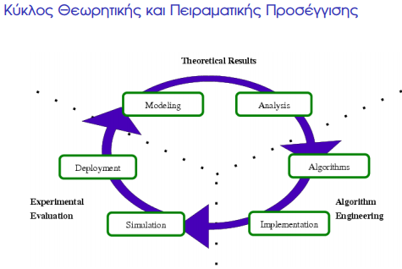

6. Τι είναι η προσέγγιση top down που χρησιμοποιείται από τους μηχανικούς DCS συστημάτων;
Οι µηχανικοί βιοµηχανικού αυτοµατισµού θέλουν προσαρµόσιµες πλατφόρµες ελέγχου, που προσφέρουν τα επιµέρους στοιχεία ελέγχου τα οποία µπορούν εύκολα να προγραµµατιστούν και να συνδυαστούν για την επίτευξη του στόχου. Έτσι, συχνά µε τα «εργαλεία» PLC που έχουν στη διάθεση τους, χτίζουν την εφαρµογή µε λογική «bottom up» που είναι επαρκής για τις µικρότερες εφαρµογές. Με αυτή τη λογική γίνεται Προγραµµατισµός / διαµόρφωση ανεξάρτητων συστηµάτων, ολοκλήρωση αργότερα.
Οι µηχανικοί DCS, από την άλλη τυπικά χρησιµοποιούν την προσέγγιση «top-down» όπου γίνεται από την αρχή σχεδίαση όλου του συστήµατος πριν ξεκινήσει η υλοποίηση. Σε αυτή την περίπτωση αναζητείται η φιλοσοφία των <<έτοιμων λειτουργιών>>.
Η εστίαση αυτή στην αρχική σχεδίαση είναι ο βασικός παράγοντας για την ελαχιστοποίηση του κόστους, τη συµπίεση του χρονοδιαγράµµατος του έργου και τη δηµιουργία µιας εφαρµογής που µπορεί να συντηρείται από το προσωπικό της εγκατάστασης, στο βάθος του χρόνου. Εφ, όσον οι εφαρµογές DCS είναι τυπικά µεγαλύτερες και αφορούν όλη την έκταση της εγκατάστασης, η δυνατότητα διάδοσης βιβλιοθηκών και έτοιµων φορµών σε όλο το φάσµα της εφαρµογής, είναι πολύ σηµαντική για την ελαχιστοποίηση επαναλαµβανόµενων εργασιών και καθιέρωση χρήσης προτύπων.

